Euclide

profession: mathématicien 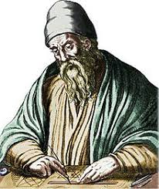

Nationalité: grec 

ville: Alexandrie

Période de temps: 300 avant J-C

Oeuvre: les Éléments 